PELATIHAN MOTIVASIONAL INTERVIEWING DALAM MENINGKATKAN MOTIVASI MANAJEMEN DIET PENDERITA HIPERTENSI  Gusti Ayu Putri Ariani¹, Mira Astri Koniyo2, Suwarly  ¹⁾Program Studi Diploma 3 Keperawatan, Polteknik Kesehatan Gorontalo  ²⁾ Program Studi Diploma 3 Keperawatan, Polteknik Kesehatan Gorontalo  Program Studi Diploma 3 Keperawatan, Polteknik Kesehatan Gorontalo  Article history  Received : diisi oleh editor  Revised : diisi oleh editor  Accepted : diisi oleh editor  *Corresponding author  Pilih penulis yang akan menjadi korespondensi author  Email : putriariani666@gmail.com | Abstrak  Puskesmas Dungingi terletak di Kecamatan Dungingi Kota Gorontalo dan merupakan salah satu Puskesmas dengan jumlah penyakit hipertensi terbanyak di Kota Gorontalo. Berdasarkan data Puskesmas Dungingi tahun 2022, Hipertensi termasuk pada 10 besar penyakit menonjol yaitu sebanyak 1651 kasus dari 24.210 jiwa yang terdaftar di Wilayah Kerja Puskesmas Kecamatan Dungingi Kota Gorontalo. Data Puskesmas Dungingi selama 3 bulan dari Agustus sampai dengan Oktober 2021, mencatat sebanyak 120 orang. Dari sekian jumlah yang terdata hanya 42 ikut dalam program prolanis secara rutin. Hasil wawacara dengan pemegang program di Puskesmas Dungingi menyebutkan bahwa sebagian besar penderita sulit untuk berkomitmen serta culture masyarakat menghidangkan makanan bersantan. Melihat fenomena tersebut, salah satu upaya yang dapat dilakukan adalah dengan pendekatan psikoterapi motivasional interviewing dan edukasi manajemen diet yang benar dan menumbuhkan motivasi untuk meningkatkan kemampuan managemen diet dan motivasi pada pasien hipertensi. Tujuan pengabdian masyarakat ini adalah untuk meningkatkan motivasi penderita hipertensi dalam mengelola diet hipertensi. Hasil terkontrolnya tekanan darah kelompok mitra setelah PKM menjadi 82 % dan terjadi peningkatan motivasi setelah intervensi menjadi 76 %.  Kata Kunci: Hipertensi ;Pelatihan motivasional interviewing; manajemen diet  Abstract  Dungingi Community Health Center is located in Dungingi District, Gorontalo City and is one of the Community Health Centers with the highest number of hypertension diseases in Gorontalo City. Based on data from the Dungingi Health Center in 2022, hypertension is included in the top 10 most prominent diseases, namely 1651 cases out of 24,210 people registered in the Dungingi District Health Center Working Area, Gorontalo City. Dungingi Community Health Center data for 3 months from August to October 2021, recorded 120 people. Of the total number recorded, only 42 participated in the prolanis program regularly. The results of interviews with program holders at the Dungingi Community Health Center stated that most sufferers found it difficult to commit and the community culture served food with coconut milk. Seeing this phenomenon, one effort that can be made is the psychotherapy approach of motivational interviewing and education on correct diet management and fostering motivation to improve diet management skills and motivation in hypertensive patients. The aim of this community service is to increase the motivation of hypertension sufferers in managing their hypertension diet. The result of controlled blood pressure in the partner group after PKM was 82 % and there was an increase in motivation after the intervention to 72 %.  Keywords: Hypertension, Motivasional Intervewing Traning, Diet Management
 | Copyright © 20xx Author. All rights reserved

PENDAHULUAN
Pravelensi Hipertensi di Indonesia mengalami peningkatan sebesar 34,1% dibandingkan denan pravelensi tahun 2013. (Kemenkes, 2018) Hipertensi termasuk pada 10 besar penyakit menonjol yaitu sebanyak yang terdaftar di Wilayah Kerja Puskesmas Kecamatan Dungingi Kota Gorontalo. Data Puskesmas Dungingi selama 3 bulan dari Agustus sampai dengan Oktober 2021, mencatat sebanyak 120 orang. Dari sekian jumlah yang terdata hanya 42 ikut dalam program prolanis. (Laporan Dinkes Gorontalo, 2022).
Hasil wawacara dengan pemegang program di Puskesmas Dungingi menyebutkan bahwa sebagian besar pasien menggatakan sulit untuk menelola pola makan dan diet untuk hipertensi dan kurangnya motivasi untuk melakukan diet sedangkan informasi dari beberapa penderita hipertensi yang terdaftar di Puskesmas Dungingi mengatakan banyaknya pilihan makanan insant saat ini menjadi alternative ketika tidak berkesempatan memasak di rumah serta culture masyarakat Gorontalo dengan ciri khas masakan bersantan dan gurih sehingga meningkatkan komsumsi garam. Hal lain yang disampaikan adalah belum memahami secara baik bagaimana mengelola penggunaan garam atau alternatif yang digunakan untuk makanan tetap enak dengan rendah garam (Hasanah, Rizka, & Nopriadi, 2022). Salah satu penyebab hipertensi adalah tingginya komsumsi garam dan komsumsi makanan olahan. Gaya hidup modern yang saat ini dianut oleh manusia cenderung membuat manusia menyukai hal-hal yang instan. Akibatnya, mereka cenderung malas beraktivitas fisik dan gemar mengonsumsi makanan yang instan, yang memiliki kandungan natrium yang tinggi (Harijanto, Rudijanto, & Alamsyah N, 2015)
Menerapkan pola makan yang sehat memang tidak dapat menjamin jika akan terbebas dari penyakit, namun setidaknya memperhatikan asupan pola konsumsi makanan sehari-hari mampu meminimalisir risiko kemungkinan seseorang terserang penyakit. mengkonsumsi makanan yang dianjurkan dapat mengendalikan tekanan darah karena menjadi salah satu penatalaksanaan bagi penderita hipertensi. Penderita hipertensi diwajibkan untuk mengatur asupan makanan mengandung garam dan lemak, mengurangi asupan garam, mengurangi alkohol, perbanyak makan sayur dan buah-buahan, hindari makanan seperti jeroan, otak, makanan bersantan yang kental, kulit ayam dan perbanyak minum air putih. (Rantekata & Nurjannah, 2022). Namun, masih banyak masyarakat yang belum memahami dan terpapar dengan manajemen diet yang benar.
Salah satu strategi konseling motivasional interview digunakan untuk membantu penderita hipertensi dalam mengendalikan tekanan darahnya. motivasional interviewing merupakan teknik konseling dengan wawancara, menanyakan kesulitan dan memberi motivasi dengan cara menumbuhan motivasi intstrrik pada diri peserta/mitra.(Hall, 2015) Beberapa penelitian telah membuktikan efektifitas motivasional interviewing terhadap perubahan perilaku. Penelitian (Sandy, Harisma, & Sasto, 2018) membuktikan ada pengaruh pemberian terapi motivasional interviewing terhadap motivasi pasien hipertensi dalam kepatuhan minum obat. terhadap 120 pasien hipertensi mendapatlan hasil terjadi peningkatan selama 6 bulan terjadi penigkatan motivasi pasien dalam melakukan manajemen diet dan kepatuhan minum obat dengan indikaor stabilnya tekanan darah.
Berdasarkan hasil beberapa riset tersebut TIM pengabmas memilih motivasional interviewing sebagai salah satu psikoterapi dalam meningkatkan motivasi dalam melaksanakan manajemen diet bagi penderita hipertens. Psikoterapi konseling dengan metode motivational interviewing untuk pederita hipertensi dalam meningkatkan motivasi dan komiten penderita dalam melakukan manajemen diet. Lokasi pengabdian masyarakat tahun 2023 berada di Puskesmas Dingingi Kota Gorontalo.

METODE PELAKSANAAN
Tahapan Program Pengabdian masyarakat memiliki 3 rangkaian kegiatan sebagai berikut :
Perlaksanaan program terdiri dari tahap persiapan dengan berkoordinasi dengan pihak puskesmas yang menfasilitasi pertemuan dengan peserta atau kelompok mitra dalam kegiatan pengabdian masyarakat ini. Koordinasi dalam menentukan waktu dan bentuk kegiatan. Pelaksanaan Tahap kedua pelaksanaan program pengabmas dilaksanakan dengan melakukan pertemuan dengan kelompok mitra yang diawali dengan penyebarkan kuesioner pre test, dan pemaparan tentang hipertensi, sharing tentang menu yang dikomsumsi tiap hari, kegiatan aktifitas fisik dan kendala-kendala yang ditemukan dalam melakukan manajemen diet dari peserta. Kemudian akan dibahas strategi dalam melakukan manajemen diet. Selanjutkan disebarkan kuesioner posttest. Pelaksanaan tahap tiga di laksanakan konseling dengan metode motivasional interviewing yang dilaksanakan dengan 2 sesi. Sesi 1 bertujuan untuk mengatasi kebingungan perilaku individu dan mendorong motivasi instrinsik dan Sesi 2 terapi psikoterapi dilaksanan dengan affirmation dan self motivasion statement. (Sune Rubak, Annelli Sandbæk, Torsten Lauritzen, & Bo Christensen, 2005)

HASIL PEMBAHASAN
Kegiatan pengabdian msyarakat ini diawali dengan koordinasi tim pengabdian dengan pihak Puskesmas dan Mitra. Kegiatan dilakukan secara langsung perihal edukasi hipertensi dan manajemen diet. Kegiatan diawali dengan pengukuran tekanan darah, pembagian kuesioner pre test dilanjutkan dengan pemaparan materi, tanya jawab. sesi diskusi dan diakhiri dengan post test. Dokumentasi kegiatan pertemuan dengan kelompok mitra.
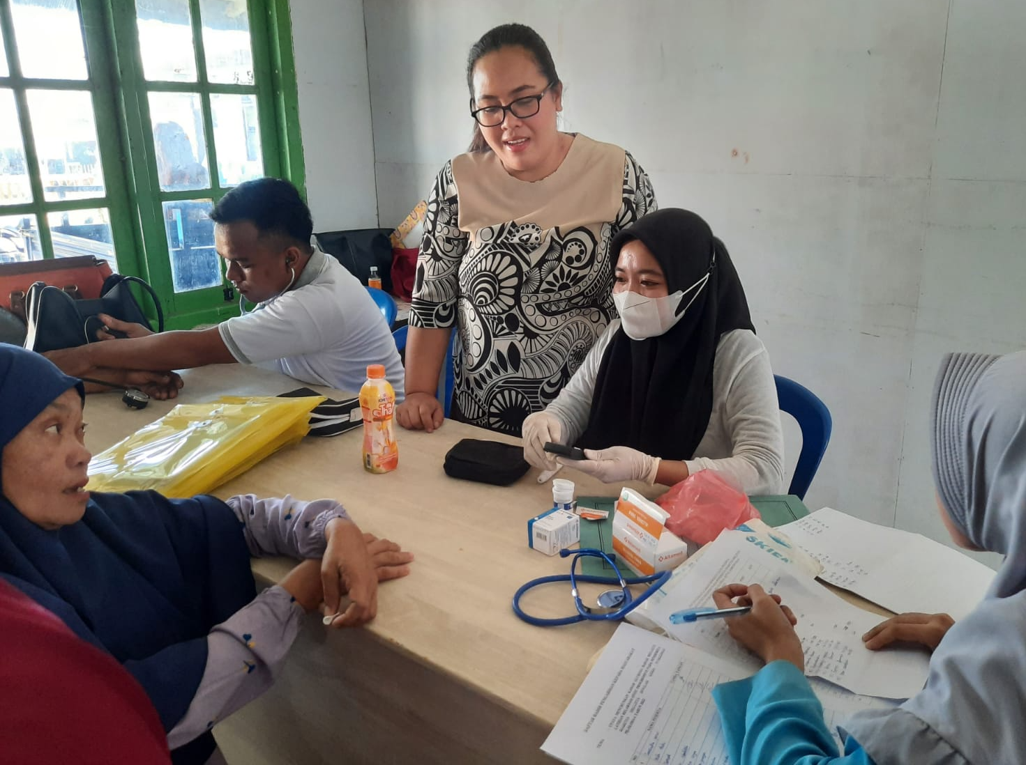
Gambar 1. Pengisian Kuesioner dan Pemeriksaan tekanan darah

Kegiatan tahap satu diawali dengan pemeriksaan tekanan darah dan pengisian kuesioner pre test Edukasi Kesehatan melibatkan seluruh tim dan kelompok mitra yakni penderita yang terdaftar sebagai anggota prolanis di PKM Dingingi Kota Gorontalo yang berjumlah sebanyak 20 peserta. Sebelum dimulai edukasi, peserta diberikan kuesioner sebagai evaluasi formatif dan sumatif awal terkait pengetahuan kelompok mitra terhadap hipertensi dan manajemen dietnya.

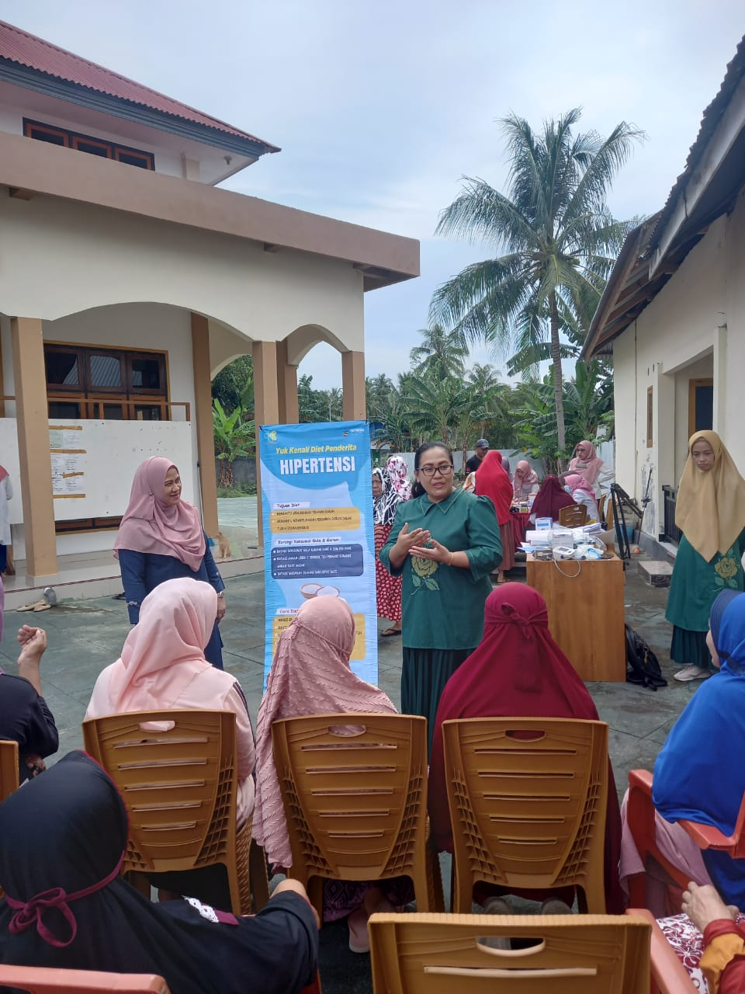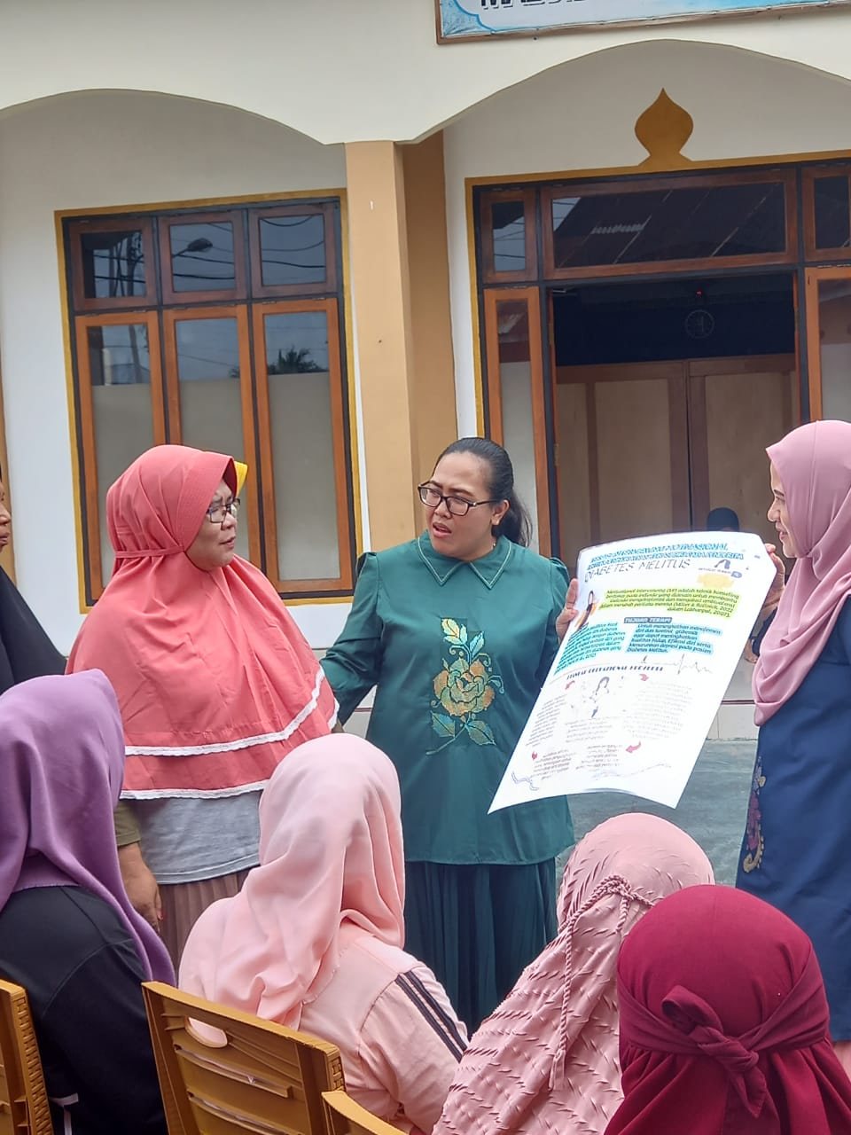
Gambar 2. Penyampaian materi tentang hipertensi dan motivasional interviewing

Kegiatan kedua diawali dengan memberikan Edukasi Kesehatan yang melibatkan seluruh tim dan kelompok mitra yakni penderita hipertensi yang terdaftar sebagai anggota prolanis di PKM Dingingi Kota Gorontalo yang berjumlah sebanyak 20 peserta. Edukasi dilakukan dengan memaparkan materi tentang hipertensi mulai dari definisi hipertensi, tanda dan gejala hipertensi, faktor peyebab hipertensi dan beberapa terapi hipertensi baik terapi farmakologi, komplementer dan psikoterapi salah satunya adalah motivasional interviewing.
Menurut (Sune Rubak et al., 2005) Motivasional interviewing merupakan salah satu bentuk konseling yang dengan memberi petunjuk setelah pemaparan materi dilanjutkan dengan sesi tanya jawab dan diskusi. Tahap berikutnya dilanjutkan dengan demonstrasi psikoterapi motivasional interviewing dimana terapi ini bertujuan untuk meningkatkan motivasi dan konsistensi kelompok mitra dalam melakukan manajemen diet hipertensi sebagai upaya terkontrolnya tekanan darah kelompok mitra. Psikoterapi inteviewing motivasional merupakan terapi yang menggabungkan antara psikoterapi dan konseling dengan durasi waktu 30-35 menit dan dibagi menjadi 2 sesi. Sesi pertama diawali dengan pertanyaan terbuka oleh konselor. Konselor mengidentifikasi masalah perasaan ataupun pikiran peserta selanjutnya konselor menuliskan jawaban dari perasaan peserta dalam lembar kerja, konselor menganalisis jawaban dari pertanyaan peserta tersebut. Sesi kedua Teknik afirmasi peserta dapat menyampaikan perasaan positif tentang bagaimana mengelola diet hipertensi dengan baik dan merubah pikiran negatif menjadi positif, serta merubah perilaku negatif keperilaku positif diakhiri dengan refleksi tentang bagaimana perasaan klien setelah mengikuti kegiatan konseling, konselor mengidentifikasi emosi yang sedang dirasakan peserta dan terakhir merefleksi kembali pembicaraan yang di mengungkapkan perasaan peserta.

Gambar 4. Grafik capaian peserta

Gambar 4 menunjukkan hasil pre dan postest pengetahuan peserta sebelum dan sesudah diberikan edukasi tentang hipertensi, terlihat pada gambar bahwa terjadi perubahan pengengatahuan sebelum dan dan sesudah diberikan edukasi hipertensi dari 60 % menjadi 82 %. Dengan adanya edukasi kesehatan maka kita sudah menciptakan suatu usaha yntuk menyediakan psikologis kelompok mitra agar berprilaku sesuai dengan tuntutan nilai-nilai kesehatan(Green, 1980). Pada grafik psikoedukasi menunjukkan terjadi peningkatan motivasi sebelum psikoterapi 55% dan sesudah diberikan psikoterapi interviewing motivasional menjadi 76.% penerapan teknik motivational interviewing mampu mengeksplorasi dan mengatasi ambivalensi kelompok mitra dalam mengubah perilaku negatif kearah perilaku yang positif (Latchford, 2010) yang ditandai dengan komitmen tetap mempertahannya diet dan meningkatkan aktifitas fisik untuk menjaga stabilitas tekanan darah kelompok mitra.

KESIMPULAN
Kesimpulan pada kegiatan pengabdian masyarakat ini adalah meningkatnya pengetahuan peserta setelah diberikan edukasi tentang hipertensi dan meningkatnya motivasi dan komitmen peserta dalam melaksanalan manajemen diet setelah diberikan psikoedukasi motivasional interviewing.

UCAPAN TERIMA KASIH (BILA PERLU)
Terimakasih kami ucapkan kepada Pusat Penelitian dan Pengabdian kepada Masyarakat (PPM) Politeknik Kesehatan Gorontalo yang telah memberi kesempatan TIM Pengabdi melaksanakan kegiatan pengabdian masyarakat ini dan kep[ada Pihak Puskesmas Dungingi yang telah menfasilitasi kegiatan ini serta kepada seluruh pihak yang telah membantu terlaksananya kegiatan pengabdian kepada masyarakati ini.
PUSTAKA
Green, D. a. (1980). Promosi Kesehatan dan Ilmu Perilaku dikutip dalam Buku Notoatmojo: Rineka Cipta.
Hall, K. (2015). Motivational Interviewing Techniques. Peripheral Brain for the Pharmacist, 2016 - 17, 41(9). https://doi.org/10.21019/9781582122403.ch37
Harijanto, W., Rudijanto, A., & Alamsyah N, A. (2015). Pengaruh Konseling Motivational Interviewing terhadap Kepatuhan Minum Obat Penderita Hipertensi Effect of Motivational Interviewing Counseling on Hypertension Patients’s Adherence of Taking Medicine. Jurnal Kedokteran Brawijaya, 28(4), 345–353. Retrieved from https://jkb.ub.ac.id/index.php/jkb/issue/view/62
Hasanah, N., Rizka, Y., & Nopriadi, N. (2022). Gambaran Motivasi Pasien Hipertensi Dalam Mengontrol Tekanan Darah Di Puskesmas Simpang Tiga. Riau Nursing Journal, 1(1), 173–182. https://doi.org/10.31258/rnj.1.1.173-182
Kemenkes. (2018). Laporan_Nasional_RKD2018_FINAL.pdf. Badan Penelitian Dan Pengembangan Kesehatan. Retrieved from http://labdata.litbang.kemkes.go.id/images/download/laporan/RKD/2018/Laporan_Nasional_RKD2018_FINAL.pdf
Laporan Dinkes Gorontalo. (2022). Laporan Dinas Kesehatan Kota Gorontalo.
Latchford, G. (2010). A Brief Guide to Motivational Interviewing, (March), 1–33.
Rantekata, N. A., & Nurjannah, N. (2022). Kritik Terhadap Metode Konseling Motivational Interviewing. Islamika : Jurnal Ilmu-Ilmu Keislaman, 22(01), 96–113. https://doi.org/10.32939/islamika.v22i01.1095
Sandy, S., Harisma, I., & Sasto, S. (2018). Jurnal Kedokteran dan Kesehatan Indonesia Hamadi mangrove forest, 7(3), 95–101.
Sune Rubak, Annelli Sandbæk, Torsten Lauritzen, & Bo Christensen. (2005). Motivational interviewing: a systematic review and meta-analysis. British Journal of General Practice, 55(513), 305–312.

